APP開發編號:

**智慧機械雲**

**針織機效率與品質導向參數優化模組**

**軟體安裝與操作手冊**

**開發單位：資策會**

**聯絡人：楊長恩**

**聯絡電話：+886-6607-6311**

**電子信箱：changenyang@iii.org.tw**

**目錄**

一、模組功能簡介說明 2

二、安裝前注意事項 2

三、啟動與關閉步驟 2

四、模組操作介面功能說明 5

五、資料集格式 8

# **一、模組功能簡介說明**

在傳統紡織業中，經驗豐富的師傅往往根據自身的經驗來調整機器和排程。然而，面對多機台和多訂單的複雜工作環境，這種依靠個人經驗的方法在處理複雜和多變的生產條件時，常常顯得有限。因此，這個模組通過對布料的織造記錄進行分析，預測機器參數設定，從而有效提升產量。在排程方面，能夠依據訂單預定的交貨日期配置機台，有效提升整體生產效率。我們將排程盡量集中在機器上，以減少機器的使用率，這大幅降低了因機台等待或閒置而造成的損失。

# **二、安裝前注意事項**

1. **建議執行規格需求**

| 設備 | 型式 | 規格 |
| --- | --- | --- |
| 處理器 | 2x Intel i7-10700K | 3.8GHz |
| 記憶體 | DDR4-2666 | 64GB |
| 儲存設備 | SSD | 2TB |
| 儲存設備 | HDD | 4TB |

1. **建議環境系統需求**

Windows 10、Windows 11

1. **使用權限**

無

# **三、啟動與關閉步驟**

* 1. **啟動機械雲App 啟動器**

點擊功能圖示，詳細請參照【機械雲APP官方操作手冊】進行相關操作。或者進入目錄，直接點擊執行檔：C:\Program Files\Machinery Cloud\iMacloud\iMacloud.exe。

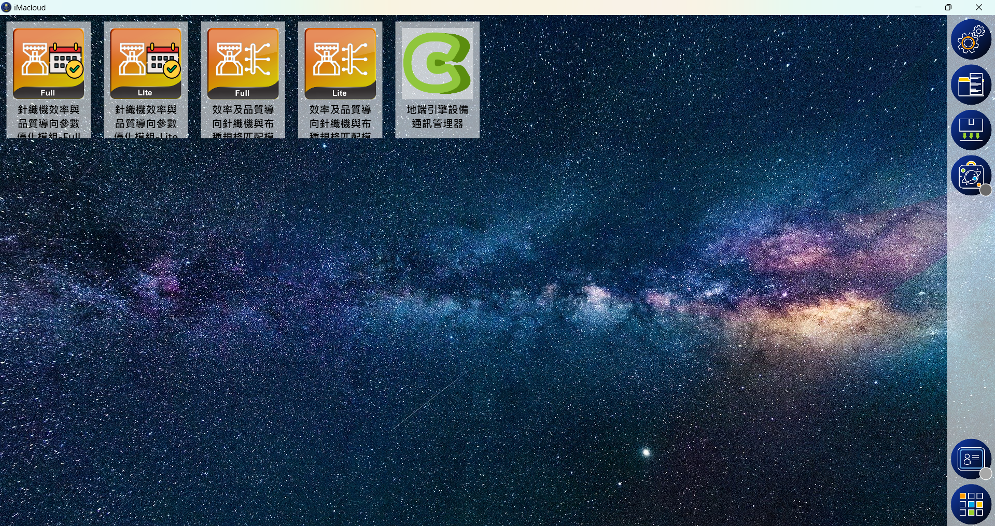

圖四‑1：機械雲APP啟動器啟動畫面

* 1. **啟動APP**

點擊「針織機效率與品質導向參數優化模組」，啟動APP。點擊圖示後，等待啟動完成，啟動過程如下圖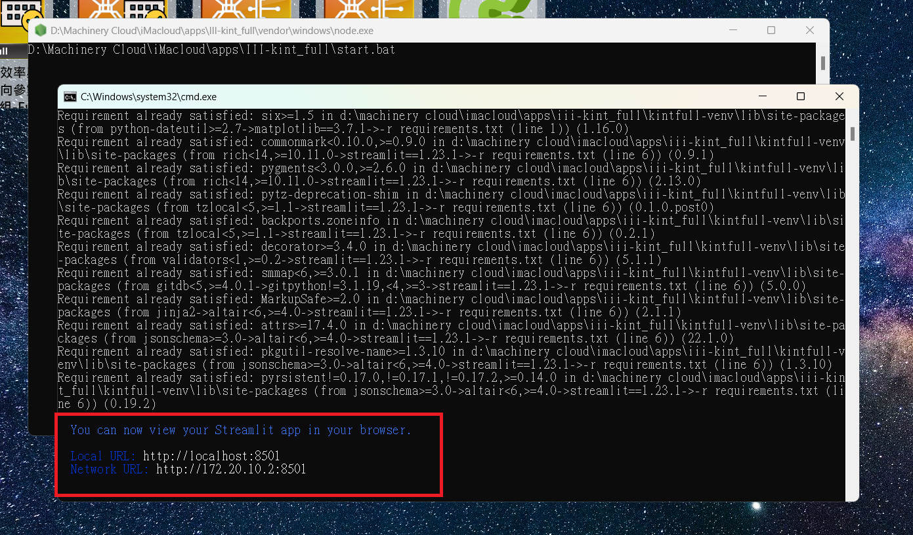

圖四‑2：針織機效率與品質導向參數優化模組APP啟動畫面

看到下方畫面藍色文字，代表啟動成功，APP會自動開啟瀏覽器。

成功啟動APP後，瀏覽器會自動開啟下圖畫面。

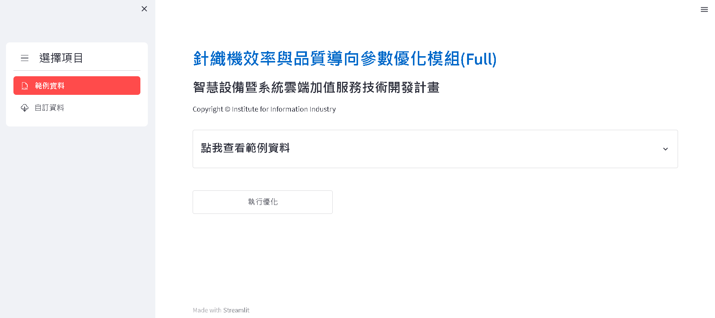

圖四‑3：針織機效率與品質導向參數優化模組APP操作畫面

* 1. **關閉APP**

將命令提示字元關閉，便會結束APP。其他APP結束方式，請參照「機械雲APP官方操作手冊」操作。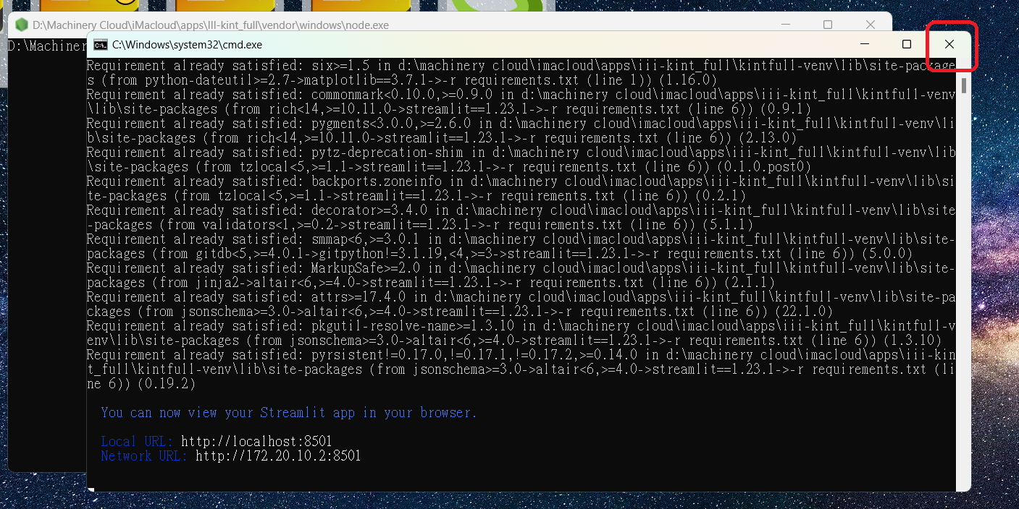

圖四‑4：針織機效率與品質導向參數優化模組APP關閉操作畫面

關閉成功時，APP網頁則無法使用。

# **四、模組操作介面功能說明**

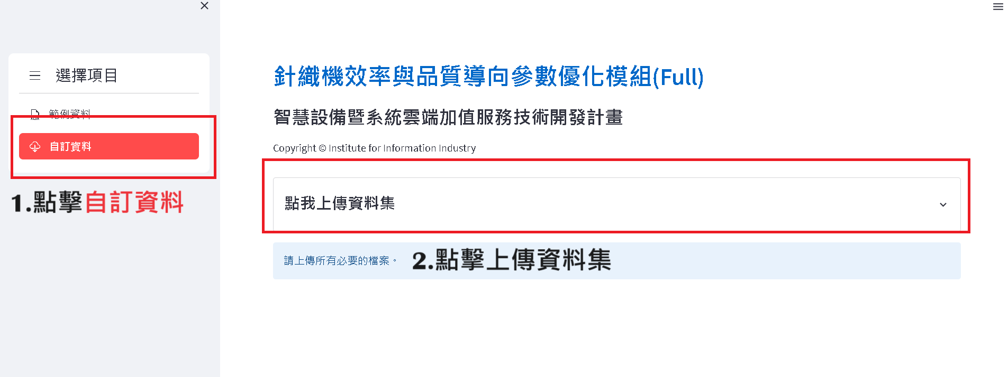

圖四‑1：開啟匯入資料欄

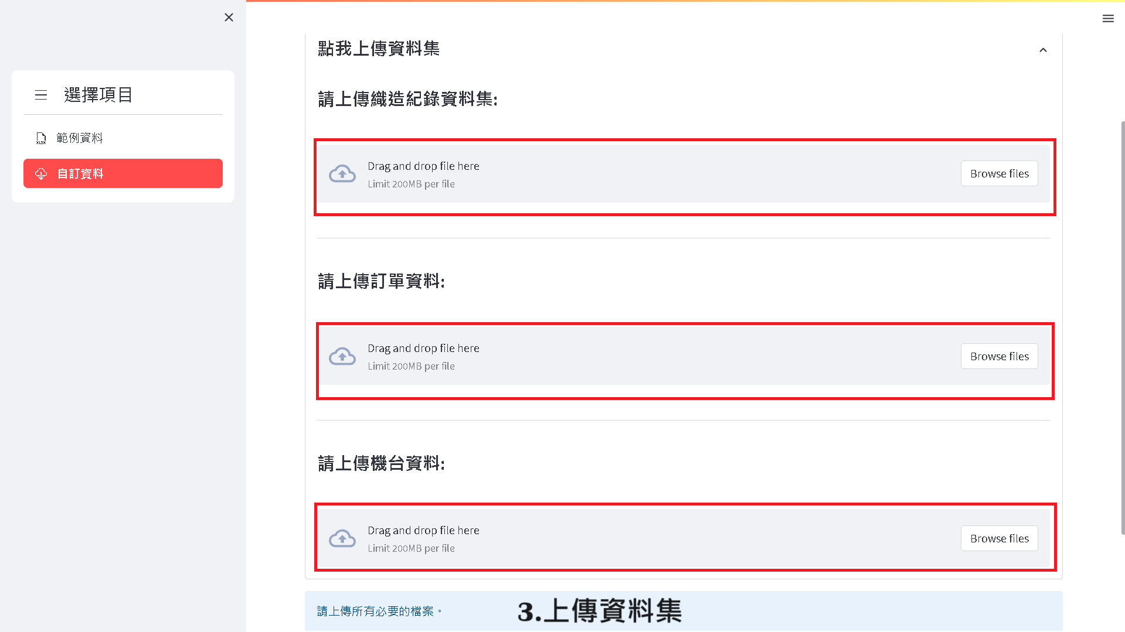

圖四‑2：匯入資料

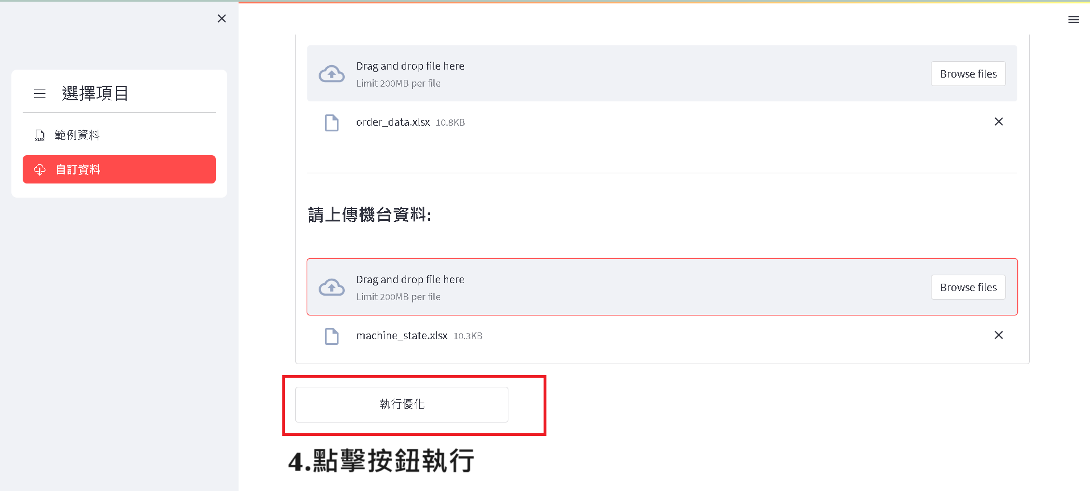

圖四‑3：執行優化

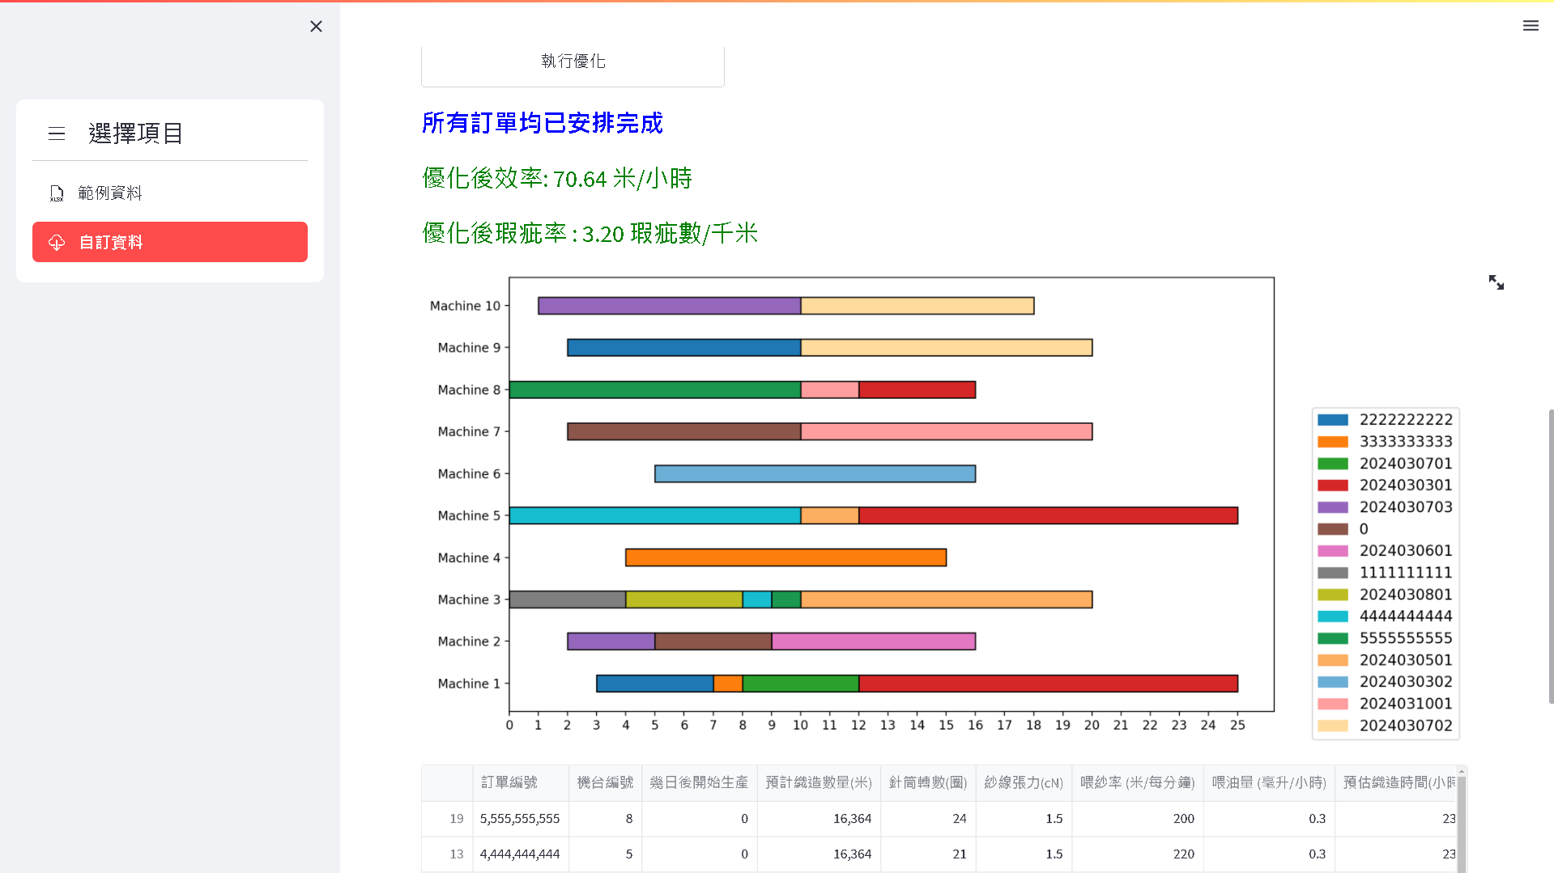

圖四-4:完成畫面

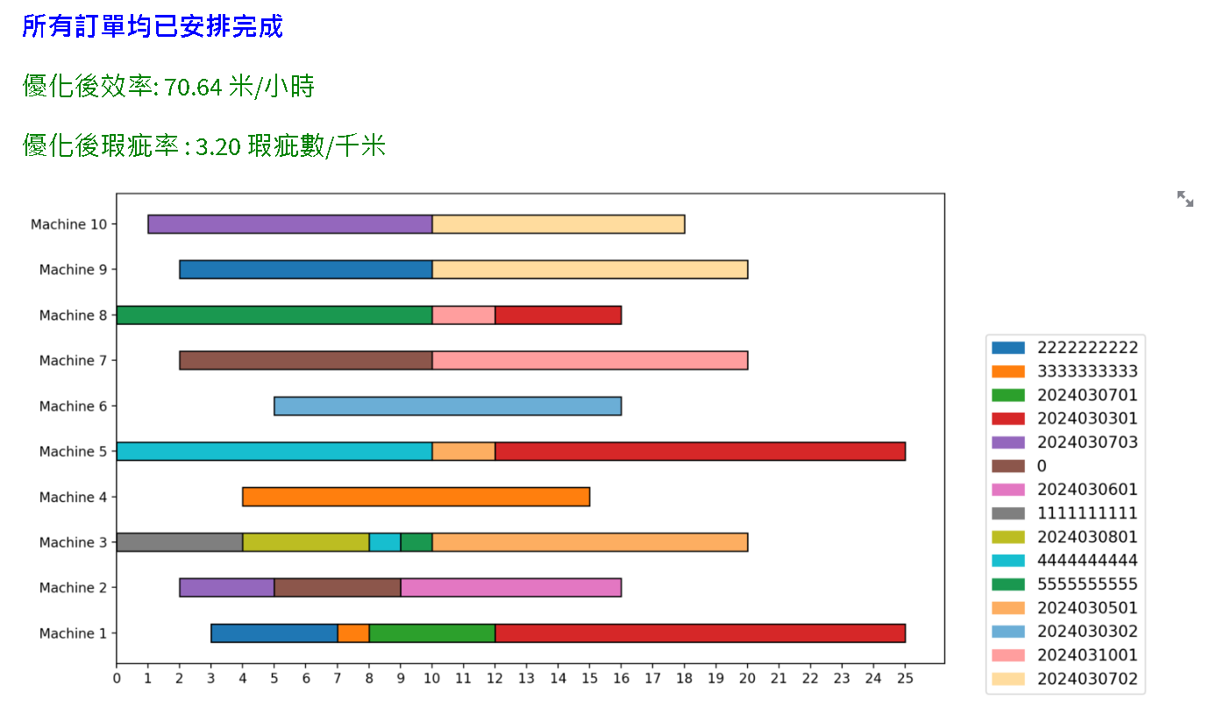

圖四-5:排程結果之甘特圖

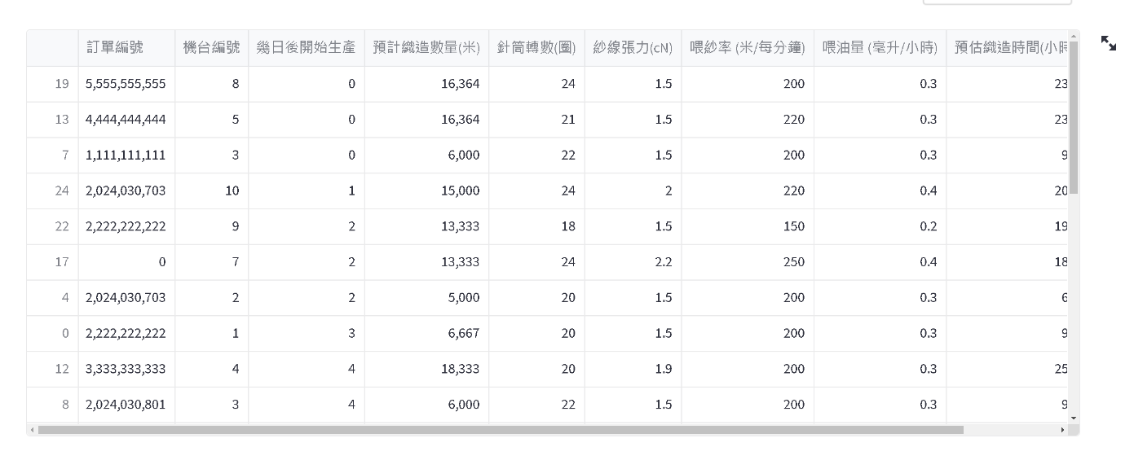

圖四-6:預測之機器參數

# 五、資料集格式

* 1. **織造紀錄格式**

|  |  |  |  |  |
| --- | --- | --- | --- | --- |
| 機台編號 | 織造數量(米) | 布重(克/平方米) | 丹尼數(D) | 針數(針/吋) |
| 聚酯纖維% | 尼龍% | 棉% | 彈性纖維% | 針筒轉數(圈) |
| 紗線張力(cN) | 喂紗率 (米/每分鐘) | 喂油量 (毫升/小時) | 織造時間(小時) | 瑕疵數 |

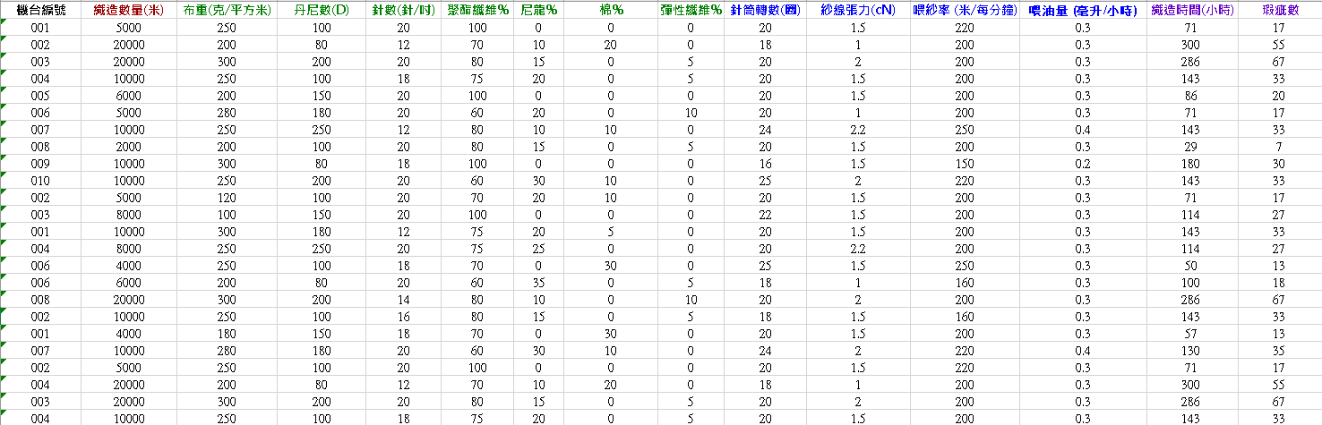

圖五‑1：織造紀錄格式

* 1. **訂單資料格式**

|  |  |  |  |
| --- | --- | --- | --- |
| 訂單編號 | 織造數量(米) | 布重(克/平方米) | 丹尼數(D) |
| 針數(針/吋) | 聚酯纖維% | 尼龍% | 棉% |
| 彈性纖維% | 交期(天) |  |  |

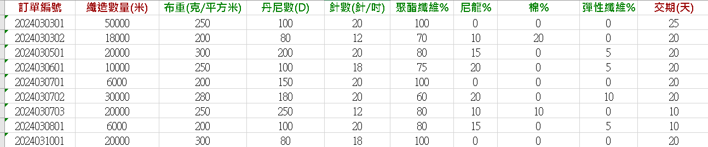

圖五‑2：訂單資料格式

* 1. **機器資料格式**

|  |  |  |
| --- | --- | --- |
| 機台編號 | 幾日後可加入生產 | min針筒轉數(圈) |
| max針筒轉數(圈) | min紗線張力(cN) | max紗線張力(cN) |
| min喂紗率 (米/每分鐘) | max喂紗率 (米/每分鐘) | min喂油量 (毫升/小時) |
| max喂油量 (毫升/小時) |  |  |

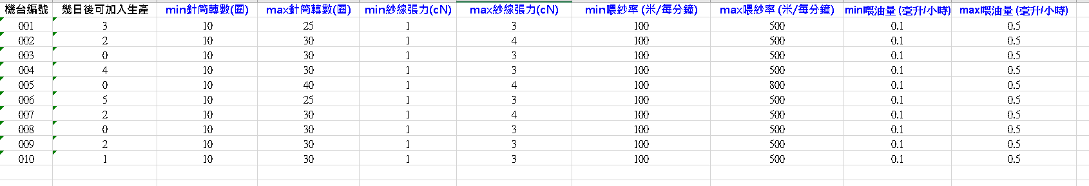

圖五-3:機器資料格式